INDICAÇÃO Nº 1878/2019

Súmula - Indico ao Poder Executivo Municipal, que oficie à Secretaria ou Departamento responsável, da necessidade da construção de uma área de lazer no Bairro Jardim Alabama, nesta municipalidade.

INDICO à Mesa, na forma regimental vigente, que seja oficiado ao Excelentíssimo Senhor Igor Soares, Prefeito Municipal, para que oficie à Secretaria ou Departamento responsável, da necessidade da construção de uma área de lazer no Bairro Jardim Alabama, nesta municipalidade.

Justificativa

Senhor Presidente: -
Senhores Vereadores: -
Senhoras Vereadoras: -

É de grande necessidade na região a construção de uma área de lazer na entrada do Bairro Jardim Alabama, com iluminação, conforme localização em anexo. Com a implantação dessa área, haverá atividades de lazer e cultura para os moradores do bairro, visando qualidade de vida principalmente para os jovens que residem próximos ao local.
Por esse motivo é que faço esta indicação, que contando com o apoio dos nobres pares e atendimento por parte do órgão responsável, antecipo meus agradecimentos.

Sala das Sessões Bemvindo Moreira Nery, 19 de junho de 2019.
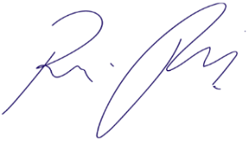
Vereador Rafael Alan de Moraes Romeiro
Professor Rafael
Presidente
PODEMOS
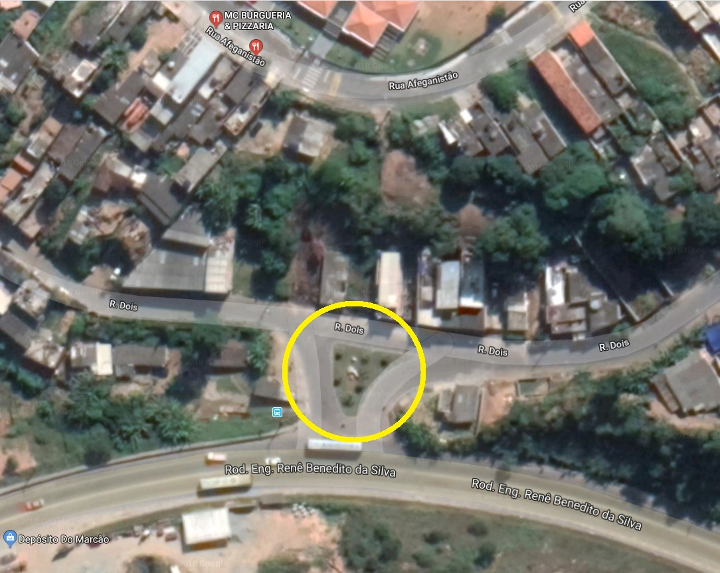

Sala das Sessões Bemvindo Moreira Nery, 19 de junho de 2019.
Vereador Rafael Alan de Moraes Romeiro
Professor Rafael
Presidente
PODEMOS

